

|  |
| --- |
| Asignatura: Ciencias del ejercicio físico y deportivo.  Nombre del docente: Rodrigo Retamal Carreño  Curso: 3° y 4° Medio.  Fecha: 05/04/2021 al 23/04/2021  **Guía N°2**  Unidad: Adaptaciones fisiológicas provocadas por la práctica de ejercicio físico  OA: Practicar una variedad de actividades físico-deportivas que sean de su interés, respetando sus necesidades e individualidades. |

Actividad número 1: Cada alumno debe realizar en su hogar una secuencia de trabajo libre, es decir debe acumular 8500 pasos en 4 de los 7 días de la semana como mínimo utilizando la aplicación ya descargada (stepsapp).

Es libre porque se pueden acumular los pasos diarios realizando cualquier movimiento o labor en su hogar, desde caminar, saltar, correr, hacer aseo en su hogar, etc.

Este trabajo debe ser reportado al profesor a través de una fotografía de forma semanal del calendario de movimiento que produce esta aplicación.

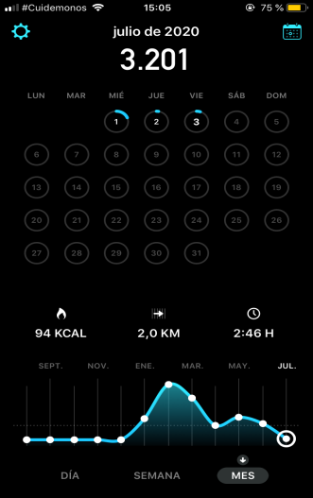

Actividad número 2:

1. Investigar que es la frecuencia cardiaca máxima, como la podemos calcular y calcula tu frecuencia cardiaca maxima.
2. Investigar que son los METs, como se utilizan o calculan y adjuntar la tabla METs de actividades comunes.

NOTA: El trabajo debe reportado dos veces al profesor mediante una fotografía a Whatsaap

*En caso de cualquier duda llamar o comunicarse al número +56979634156 o al correo [rodrigo.retamal@liceoelvirasanchez.cl](mailto:rodrigo.retamal@liceoelvirasanchez.cl)